07.02.2022
Dariusz Bruzi
Radny Gminy
In.2/02/2022
Interpelacja:
Proszę o interwencje w sprawie zanieczyszczenia działki śmieciami domowymi i budowlanymi w miejscowości Popowo( krzyżówka-przystanek). Coraz więcej śmieci przybywa na tak zwanym placu, który należy do gminy
Związku tym proszę o wstawienie tablicy inf. ” Teren Prywatny” i „Zakaz Wysypywanie Śmieci „
Wracając się z prośbą o uporządkowaniu również drzew samosiejek .
Załączam zdjęcia z sytuacją jaka jest:
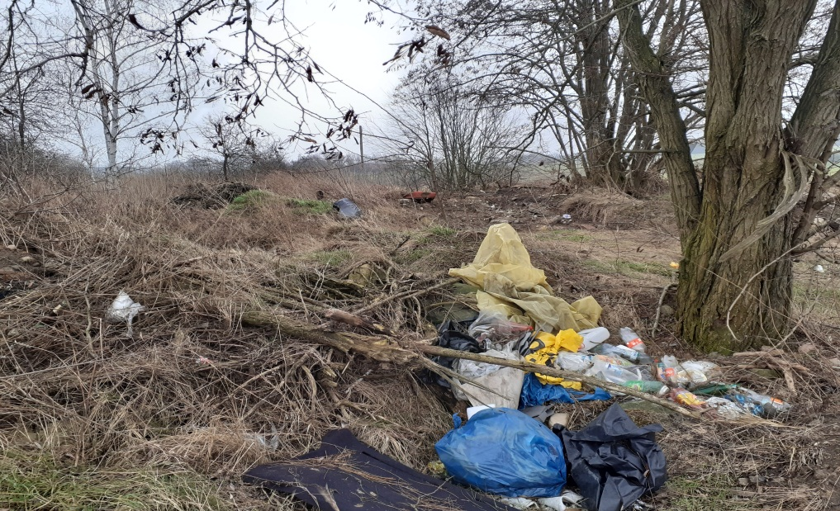
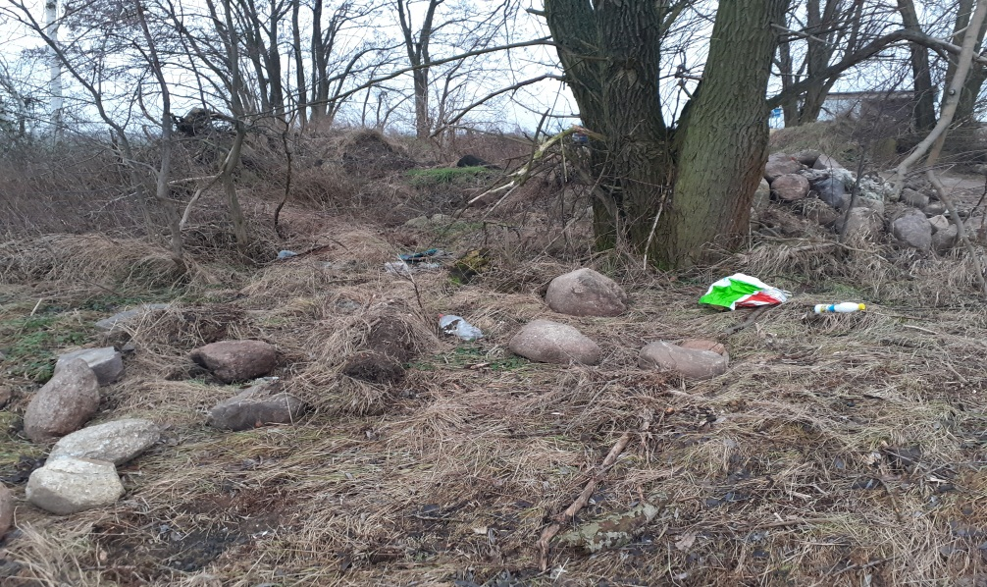
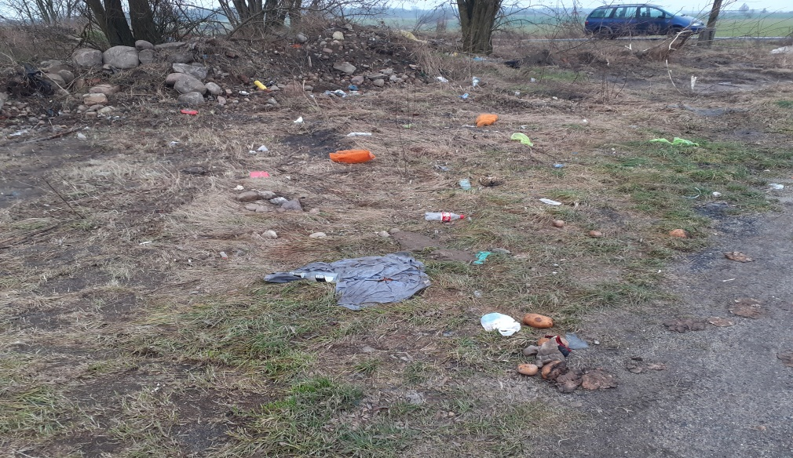
Z poważaniem :
Radny
Do Wiadomości:
- Sołtys Popowa

